|  |
| --- |
| logo |
| МИНИСТЕРСТВО НАУКИ И ВЫСШЕГО ОБРАЗОВАНИЯ РОССИЙСКОЙ ФЕДЕРАЦИИ |
| Федеральное государственное бюджетное образовательное учреждение  высшего образования  **"МИРЭА - Российский технологический университет"**  **РТУ МИРЭА** |
| Институт радиоэлектроники и информатики |
| Кафедра геоинформационных систем |

|  |  |
| --- | --- |
| **ОТЧЕТ**  **ПО ПРАКТИЧЕСКОЙ РАБОТЕ №5**  ***Построение комбинационных схем, реализующих СДНФ и СКНФ заданной логической функции от 4-х переменных*** | |
| **по дисциплине** | |
| **«**ИНФОРМАТИКА**»** | |
|  | |
| Выполнил студент группы ИНБО-23-23 | Климкин Е.В. |
| Принял старший преподаватель кафедры ГИС | Смирнов С.С. |
|  |  |

|  |  |  |
| --- | --- | --- |
| Практическая работа выполнена | «__» _______ 2023 г. | *____________________* |
|  |  |  |
| «Зачтено» | «__» _______ 2023 г. | *____________________* |

Москва 2023

**СОДЕРЖАНИЕ**

1 ПОСТАНОВКА ЗАДАЧИ И ПЕРСОНАЛЬНЫЙ ВАРИАНТ 3

2 ПРОЕКТИРОВАНИЕ И РЕАЛИЗАЦИЯ 4

2.1 Восстановленная таблица истинности 4

2.2 Формула СДНФ 5

2.3 Формула СКНФ 5

2.4 Схема СДНФ 6

2.5 Схема СКНФ 7

3 ВЫВОДЫ 8

4 ИНФОРМАЦИОННЫЙ ИСТОЧНИК 9

# 1 ПОСТАНОВКА ЗАДАЧИ И ПЕРСОНАЛЬНЫЙ ВАРИАНТ

Постановка задачи: Логическая функция от четырех переменных задана в 16-теричной векторной форме. Восстановить таблицу истинности. Записать формулы СДНФ и СКНФ. Построить комбинационные схемы СДНФ и СКНФ в лабораторном комплексе, используя общий логический базис. Протестировать работу схем и убедиться в их правильности. Подготовить отчет о проделанной работе и защитить ее.

При запуске лабораторного комплекса получили персональные исходные данные (персональный вариант) для практической работы: F1=CDE916.

# 2 ПРОЕКТИРОВАНИЕ И РЕАЛИЗАЦИЯ

## 2.1 Восстановленная таблица истинности

Исходные данные, предоставленные шестнадцатеричным числом, необходимо преобразовать в двоичную запись: 1100 1101 1110 10012 - столбец значений логической функции, который необходим для восстановление полной таблицы истинности, смотри таблицу 1.

Таблица 1 – Восстановленная таблица истинности

|  |  |  |  |  |
| --- | --- | --- | --- | --- |
| a | b | c | d | F |
| 0 | 0 | 0 | 0 | 1 |
| 0 | 0 | 0 | 1 | 1 |
| 0 | 0 | 1 | 0 | 0 |
| 0 | 0 | 1 | 1 | 0 |
| 0 | 1 | 0 | 0 | 1 |
| 0 | 1 | 0 | 1 | 1 |
| 0 | 1 | 1 | 0 | 0 |
| 0 | 1 | 1 | 1 | 1 |
| 1 | 0 | 0 | 0 | 1 |
| 1 | 0 | 0 | 1 | 1 |
| 1 | 0 | 1 | 0 | 1 |
| 1 | 0 | 1 | 1 | 0 |
| 1 | 1 | 0 | 0 | 1 |
| 1 | 1 | 0 | 1 | 0 |
| 1 | 1 | 1 | 0 | 0 |
| 1 | 1 | 1 | 1 | 1 |

## 2.2 Формула СДНФ

Запишем формулу СДНФ, для чего необходимо рассмотреть наборы аргументов функции, при которых она равна единице. Для каждого набора требуется подобрать такую конъюнкцию переменных, при которой можно получать единичное значение функции. Очевидно, что переменные, равные нулю, необходимо взять с отрицанием, а равные единице – без отрицания. В результате мы получим множество совершенных конъюнкций, объединив которые через дизъюнкцию, образуем формулу СДНФ (1).

|  |  |
| --- | --- |
| FСДНФ = | (1) |

## 2.3 Формула СКНФ

Запишем формулу СДНФ, для чего необходимо рассмотреть наборы аргументов функции, при которых она равна нулю. Для каждого набора требуется подобрать такую дизъюнкцию переменных, при которой можно получать нулевое значение функции. Очевидно, что переменные, равные нулю, необходимо взять без отрицания, а равные единице – с отрицанием. В результате мы получим множество совершенных дизъюнкций, объединив которые через конъюнкцию, образуем формулу СКНФ (2).

|  |  |
| --- | --- |
| FСКНФ = | (2) |

# 

## 2.4 Схема СДНФ

Схема СДНФ рассматриваемой функции, построенная в лабораторном комплексе комбинационных схем, представлена на рисунке 1.

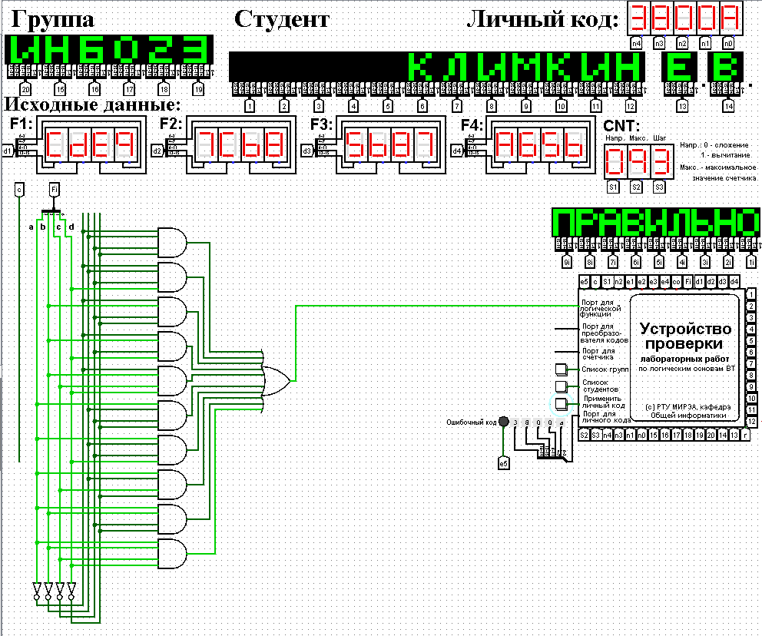

Рисунок 1 – Схема СДНФ

## 2.5 Схема СКНФ

Схема СКНФ рассматриваемой функции, построенная в лабораторном комплексе комбинационных схем, представлена на рисунке 2.

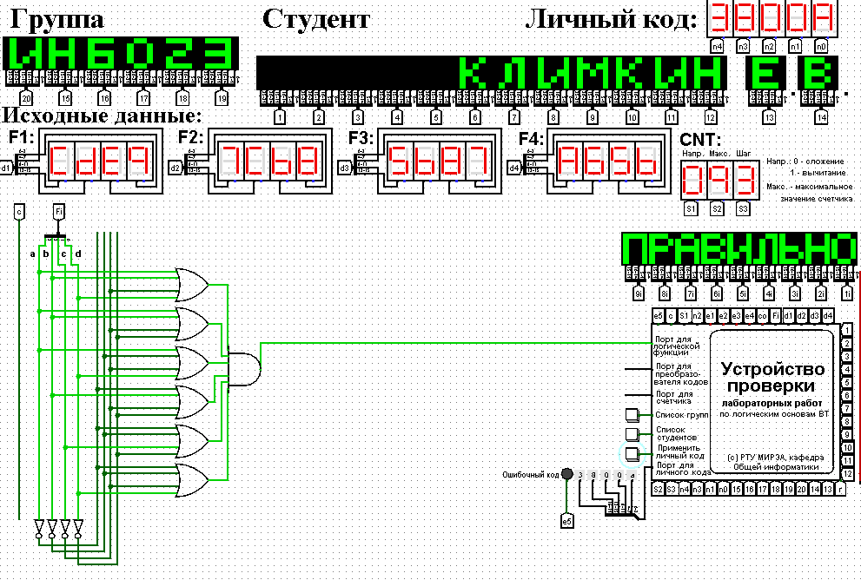

Рисунок 2 - Схема СКНФ

# 3 ВЫВОДЫ

В процессе выполнения практической работы по логической функции от четырех переменных, заданной в 16-ричной векторной форме, была успешно восстановлена таблица истинности. Были получены формулы СДНФ и СКНФ с использованием общего логического базиса, которые были записаны в лабораторном комплексе. Далее было проведено тестирование работы схем, которое подтвердило их правильную работу.

# 4 ИНФОРМАЦИОННЫЙ ИСТОЧНИК

1. [Информатика: Методические указания по выполнению практических работ / С.С. Смирнов, Д.А. Карпов — М., МИРЭА — Российский технологический университет, 2020. – 102 с.](https://studfile.net/preview/16551896/)